Universidade Tecnológica Federal do Paraná - Campus Dois Vizinhos

Especialização em Ciência de Dados

Resolução de Problemas com Ciência de Dados

Estudo de caso

Mercado financeiro para compra e venda de ações

Grupo R

Dois Vizinhos - PR

2021

Identificação do Grupo R:

Ana Paula Fernandes Lucio Menezes

Gabriel Stankevix Soares

Heron Carlos Gonçalves

Isabela Fernanda Capetti
- Conteúdo atividade semana 3:

Contexto da área do problema/estudo de caso : Aplicar aprendizado de máquina para analisarmos a previsão de valores futuros e tendências de ações no mercado financeiro. Para este estudo de caso foram selecionadas as ações da Itaúsa, dados reais de mercado, durante o período de 2016 a 2021.

Definição do problema : Cada vez mais o mercado de ações brasileiro ganha mais público e importância para pequeno e médio investidores. Identificar a oportunidade de compra e venda com objetivo de melhorar a rentabilidade é o desafio principal dos novos acionistas.
Justificativa/Importância: Entender os momentos mais adequados para fazer sua aplicação, garante maior segurança e robustez nas tomadas de decisão. Isso impacta diretamente no retorno de futuros aportes dos acionistas para maximização de ganhos e valorização do ativo.
Descrição dos dados :
Variável | Tipo | Descrição
Data | Date | Dados diários
Último | Float | Dado de fechamento
Abertura | Float | Dado de abertura
Máximo | Float | Valor máximo diário
Mínimo | Float | Valor mínimo diário
Volume | String | Volume total em reais negociados
Variação | Float % | Variação diária das negociações

Pré-seleção de variáveis (quais variáveis são mais importantes para solucionar o problema): A princípio serão todas as variáveis analisadas para solucionar o problema até o momento em que aplicarmos um método de feature importance.
Pré-seleção do método (qual o primeiro método (candidato) que será utilizado e por qual motivo): No primeiro momento, serão aplicados modelos da classe de autorregressão devido a característica dos dados e por serem os mais populares na literatura/academia. Em um segundo momento, será proposto um modelo de rede neural para comparar e ou melhorar as performances obtidas.
- Conteúdo atividade semana 5:

Qual a fonte dos dados: Repositório Yahoo Finance.

Como foi/será feita a coleta/geração dos dados?: Via download direto do site de acordo com as orientações contidas neste link https://help.yahoo.com/kb/download-historical-data-yahoo-finance-sln2311.html
- Os dados serão/foram obtidos de terceiros? : Dados obtidos de fonte pública disponibilizados pelo Yahoo Finance.
- Qual foi a metodologia para a geração/coleta destes dados ?: Desde 1997 o Yahoo Finance fornece gratuitamente dados financeiros, notícias e cotações de diversas ações negociadas nas bolsas de valores do mundo todo com objetivo de apoiar no portfólios e gerenciamento das finanças dos usuários.

Quais as considerações éticas no uso destes dados? : As informações disponibilizadas são para fins acessos diários de usuários que podem realizar download para uso em análises de finanças pessoais.

- Conteúdo atividade semana 7:

Resultado preliminar da solução do problema
- Qual método foi aplicado e como (Metodologia)

Os dados coletados são caracterizados por uma sequência de valores que são dependentes das datas correspondentes a cada linha. Esse tipo de dado em que a ordem temporal é crucial para o entendimento das observações, além de possível presença de fatores como tendência e sazonalidade, caracterizam as chamadas séries temporais.

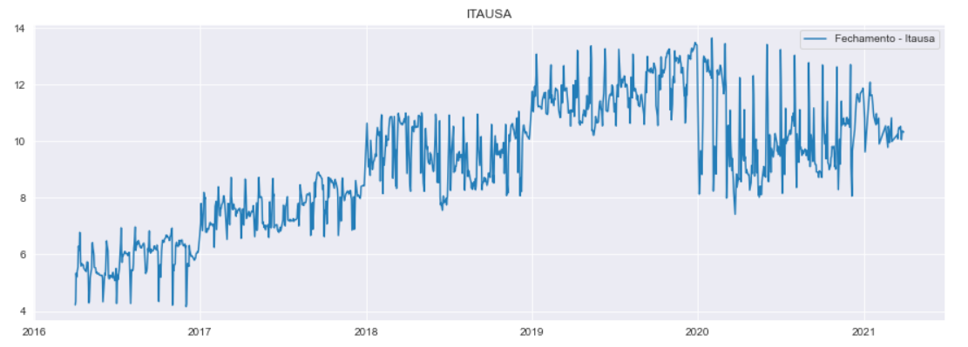
Essa série temporal é da Itausa Investimentos Itaú SA que é uma empresa sediada no Brasil com atividade principal no setor bancário. As atividades da Companhia estão divididas em dois segmentos de negócios: Financeiro e Industrial. A divisão Financeira concentra-se na gestão do Itaú Unibanco Holding SA, uma instituição bancária que oferece produtos e serviços financeiros, como empréstimos, cartões de crédito, contas correntes, apólices de seguros, ferramentas de investimento, corretagem de valores mobiliários, consultoria de tesouraria e investimentos para clientes individuais e empresas. A divisão Industrial é responsável pela operação da Itautec SA, que fabrica equipamentos de automação comercial e bancária, além de prestar serviços de tecnologia da informação (TI); Duratex SA, que produz painéis de madeira, louças sanitárias e metais sanitários, e Alpargatas, que produz calçados sob as marcas Juntas, Havaianas e Dupe, entre outros.

As etapas da modelagem foram as seguintes:
- Identificação da variável target – “Último” que foi o valor de fechamento do dia
- Identificação do modelo
- Inclusão de novas variáveis
- Estimação dos parâmetros
- Análise da adequação do modelo
- Inclusão das variáveis exógenas (que podem interferir em outra)
- Previsão e validação

Considerando esse domínio temporal e os fatores citados, a modelagem da informação de fechamento do valor da ação Itausa foi avaliado pelo método Sarimax que explica a variável dependente pela combinação das variáveis exógenas e suas defasagens com defasagens da variável dependente, com os seguintes parâmetros :
- p é o número de defasagens da série (parte autorregressiva) não sazonal ou estacionária
- d é a ordem de diferenciação não sazonal para alcançar estacionariedade
- q é ordem não sazonal de médias móveis
- P é ordem da parte autorregressiva sazonal
- D é ordem da parte de diferenciação sazonal
- Q é ordem da parte sazonal de médias móveis

Além das variáveis contidas no conjunto de dados de origem, foram incluídas as seguintes variáveis exógenas: Covid, Mês, Quadrimestre, Dia_da_semana, CriticalCovid.
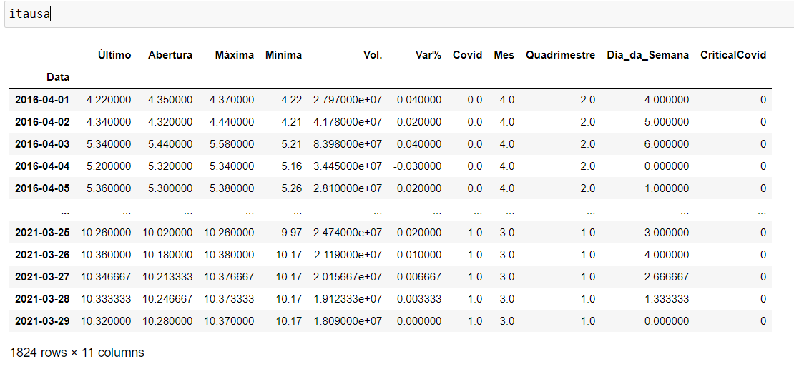

Análise de estacionariedade indica que a nossa série temporal pode ser predita a partir de um grau de diferenciação.

Augmented Dickey-Fuller Test – 1 Grau de diferenciação
test statistic: -1.9936216495
p-value: 0.2893767676
critical values
1%: -3.4339921916
5%: -2.8631488249
10%: -2.5676264863
Aceitamos a Hipotese Nula

Augmented Dickey-Fuller Test – 2 grau de diferenciação
test statistic: -14.4013233828
p-value: 0.0000000000
critical values
1%: -3.4339942213
5%: -2.8631497210
10%: -2.5676269634
Rejeitamos a Hipotese Nula

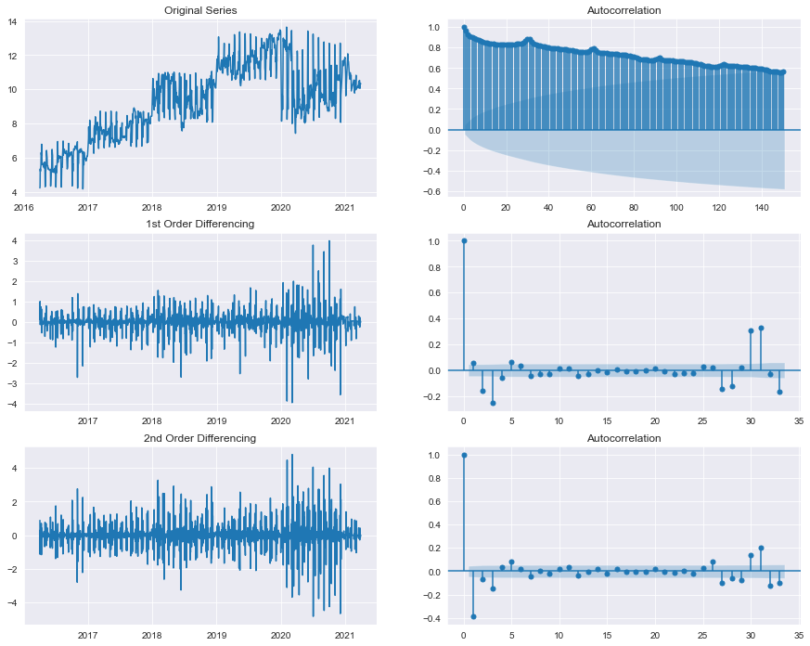

A correlação entre elas é representada pela figura abaixo:

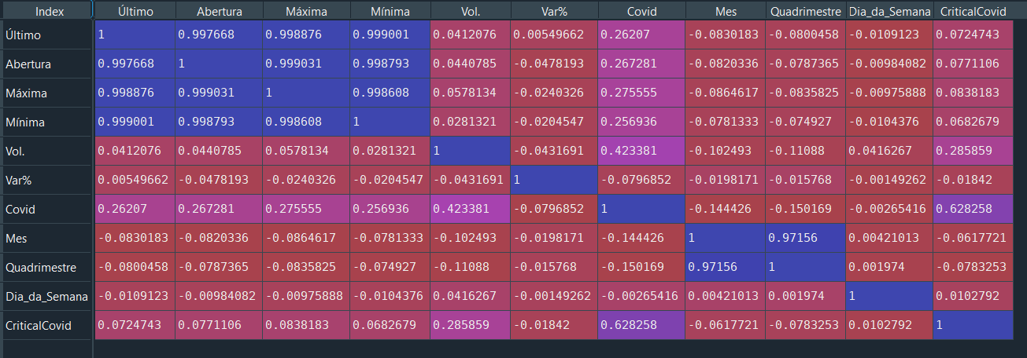

Desta forma, utilizamos como variáveis exógenas ao modelo as variáveis Covid e CriticalCovid como parte do modelo de previsão.

Os critérios de avaliação do Sarimax foram:
- RMSE que é raiz do erro quadrático médio;
- ME que é o erro médio;
- MAE que é o erro médio absoluto;
- MAPE é o erro de percentual médio absoluta e
- MPE que é o erro percentual médio.

Foi implementado em python o autosarimax para otimizar a busca dos melhores parâmetros (força bruta) utilizando variáveis exógenas e também sem variáveis exógenas, que retorna os 5 melhores resultados conforme os critérios de BIC, AIC e RMSE. O dataframe de treinamento utilizado os anos de 2018, 2019 e parte de 2020. sendo o dataframe de teste 10 dias de 2020 durante período crítico da pandemia do Covid 19 no Brasil. Os resultados obtidos foram:

Com exog:

Neste caso, foram aplicadas as variáveis Covid e Critical Covid como parte do processo de aprendizagem do modelo.

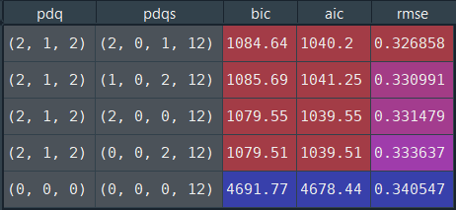

Resultado de Treinamento

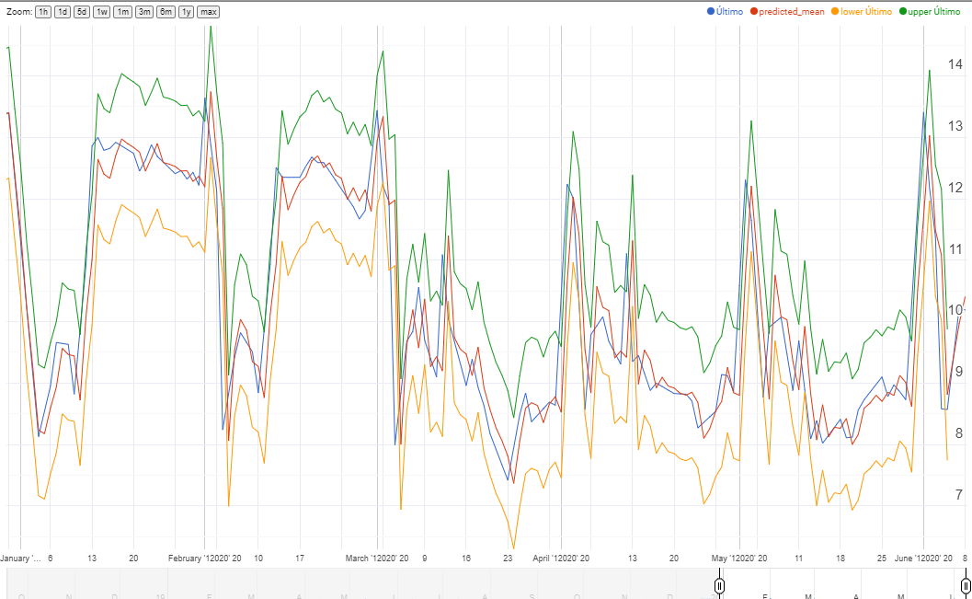

Resultado de Teste

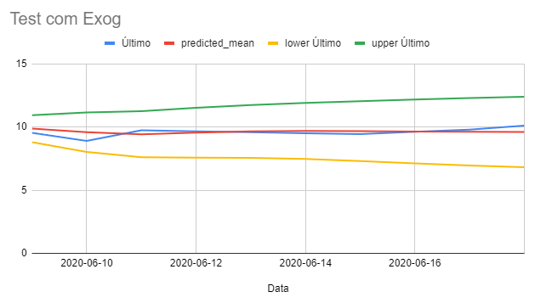

Sem exog:

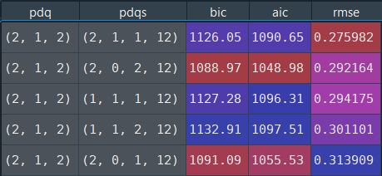

Resultado de Treinamento

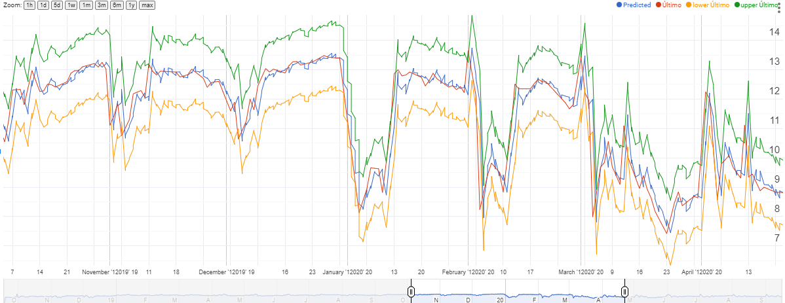

Resultado de Teste

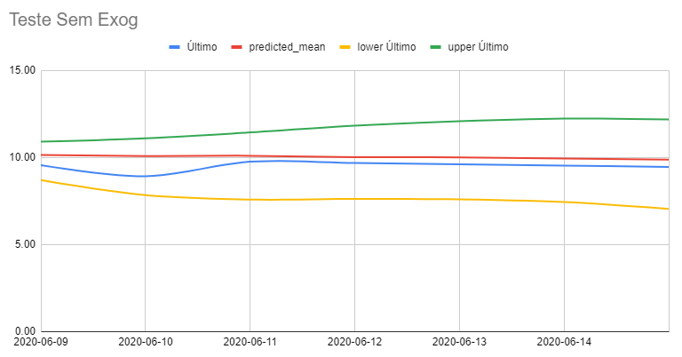

Avaliamos também um outro método com objetivo de tentar uma relação diferente entre as variáveis exógenas e a variável dependente.

As redes neurais artificiais (RNA) são estruturas baseadas em neurônios artificiais que possuem comportamento similar à rede de neurônios do cérebro humano. De uma forma resumida, o treinamento de RNA ocorre algumas vezes, esta quantidade é pré determinada como um hiperparâmetro chamado “epoch” , a cada repetição do treino um peso é atribuído às variáveis envolvidas. Esse processo é sempre numa única direção (feed-forward).

As redes neurais recorrentes (RNN) são métodos mais complexos pela capacidade de usar informações obtidas no passo anterior durante o treino até que a saída esperada seja gerada. Para séries temporais está disponível uma arquitetura específica de RNN chamada LSTM (long short-term memory) que é rede neural de curto e longo prazo que usam estruturas chamadas “gates”. A grande vantagem das LSTM é que a informação flui entre diversas camadas o que facilita a análise de dados sequenciais.

- O problema proposto foi resolvido?

Podemos notar que ambos os modelos do AutoSarimax retornam resultados razoavelmente satisfatórios na predição de novos valores, todavia, o grupo entende que a melhor combinação entre BIC, AIC e RMSE é o modelo que utilizou de variáveis exógenas no aprendizado e previsão. Desta forma, os parâmetros escolhidos foram de order=(2,1,2) e seasonal_order=(2,0,1,12) com as métricas de performance:
- Treinamento: RMSE 0,68
- Teste: RMSE de 0,32 e MAPE 98%.

- Conclusão e/ou considerações

Neste estudo para previsão de valores de ações, implementamos o autosarimax para otimização da força bruta dos melhores parâmetros de lags, diferenciação e média móvel sazonal. Apesar de conseguirmos encontrar os parâmetros ótimos com base no BIC, AIC e RMSE, este método demanda alto processamento e consumo de memória, demandando muito tempo de busca.

Importante citar que nem sempre a melhor RMSE representa o melhor modelo, deve-se encontrar um equilíbrio entre as métricas de performance do modelo de acordo com o nosso objetivo.

Como próxima etapa, o desenvolvimento de uma nova busca por otimização de parâmetros será necessária. Dois métodos iniciais foram identificados:
- Ant Colony Optimization
- Genetic Evolution

Desta forma será possível comparar os melhores parâmetros de ordem e ordem sazonal potencializando a otimização e custo computacional.

